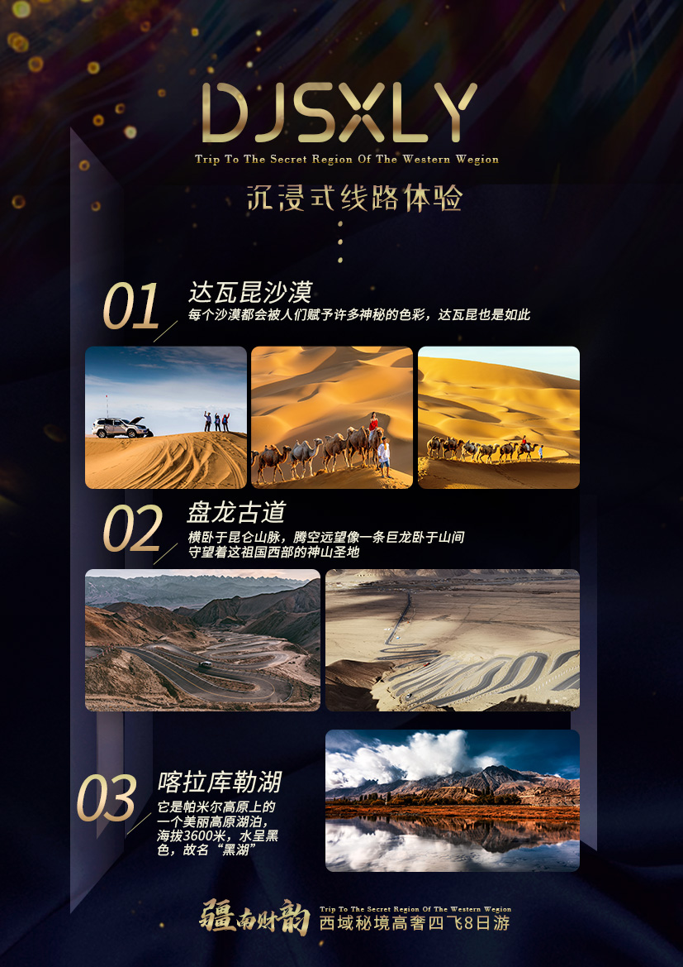

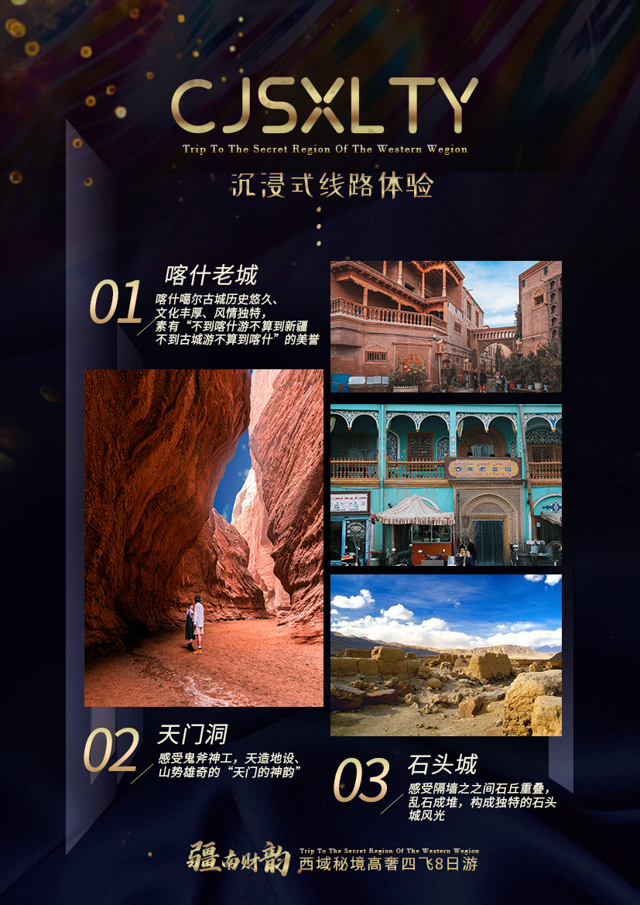

**【悦喀南疆】南疆四飞8天**

达瓦昆沙漠|石头城|金草滩|盘龙古道|喀拉库勒湖|冰山之父|喀什老城|香妃文化园|丝路博物馆

### **--------许你一个南疆梦--邀您共赴心中得西域秘境--------**

### **许你一个南疆梦--邀您共赴心中得西域秘境**

遇见喀什，活了千年的喀什老城让人重新找回生活。

逛逛伊斯兰小巷，看一生只做一件事的维族手艺人孜孜雕琢

或到百年茶馆一杯果茶静坐

走出喀什又是另一片天地

帕米尔高原上草原湖泊雪山戈壁自成一画

踏足被遗忘的净土

行走在盘龙古道上认识最渺小的自己…

一生一定要来一次南疆，才知人生的真谛

还有一张张西域风情的脸庞，让人恍若身处异域他乡……

**1晚当地五星酒店舒适好眠、0自费1家品牌店**

**作为资深的首席体验官，我保证服务，保证质量，为的是您和我一样拥有品质高端的旅行享受**

**匠心之作-独 疆内首创乌市至喀什往返直飞+昆仑山脉中的“心电图“**

**超前理念-魂** 南疆是新疆的灵魂所在，不到喀什就不算到新疆；帕米尔高原，丝绸之路的十字路口，沐浴四方文明，  
让你站在世界的屋脊之上；从昆仑山到塔克拉玛干，从冰山上的来客，有说不完的故事，看不够的风景，回味无穷的风情 一款品质纯真、融人文风情和自然风光为一体的南疆重磅产品！

**一生必玩-住** 质选1晚喀什当地标志性**五星**酒店、体验6晚新概念精选酒店，用心去挑选，只为您的舒适旅行；

**一生必玩-质** 20人精品小团， 10人以上安排舒适宽敞的38座豪华旅游车，保证30%的空座率， 让您的旅途更舒心

**一生必玩-飞** 乌鲁木齐飞喀什，喀什飞乌鲁木齐节省3000公里50小时车程，

轻松疆内飞，解除您汽车的舟车劳顿；

**一生必玩-坐** 豪华旅游大巴车

司机为您摆放行李箱，配备热水，做您的车内旅途管家，车内配备旅行贴心包；

**一生必玩-闯** 走一条所有人都想走得路，208道湾得盘龙古道--从此人生尽是坦途。

**一生必玩-玩** 集结新疆经典景点，一次玩到底；

5A景点-【塔什库尔干石头城】塔什库尔干三千年得守护只为等到你；

4A景点-【达瓦昆沙漠风景区】沙水相连，沙漠探险、骆驼探险、水上娱乐等旅游项目惊险而刺激；

4A景点-【香妃墓】埋葬在这里的霍加后裔中，有一个叫伊帕尔汗的女子，是乾隆皇帝的爱妃，由于她身上有一股常有的沙枣花香，人们便称她为“香妃”；

【天门大峡谷】如一座天门屹立在旷野中，“欲与天公试比高  ”，虽在蓝天之下，大多时又在云雾之中，形成一道天然的自然景观,鬼斧神工，天造地设；

【喀拉库力湖】世界著名的“冰山之父”—7546米的慕士塔格峰裙带；

**一生必玩-吃** ”一鸽胜九鸡”--来体验一把喀什特色。

### ”胡吃海喝”--当地超级美味自组组合餐。

**一生必玩-享** 全程0自费，轻松愉快的享受西域之旅；

全程**1家**品牌店，您可以放心了解放心购买；

十年经验老道专职导游，讲解丰富幽默、服务体贴周到；

旅行社管家式服务8\*24H，时时刻刻为您服务，我们全体人员在新疆等候您；

您来或离开前一天23：00之前，专门的送机小分队和您联系沟通航班，并告知相关事项，请注意短信提示；

**一生必玩-赠**  一份来自新疆的礼物，礼轻情意重；（女士艾德莱丝巾、男士小花冒）

### 赠送京东售卖价值1980元一台净水器

如遇生日，导游给您庆生--特别赠送一个精美小蛋糕（以身份证为主）；

---------------------------------------------------------------------------------------------------------

行程速览:

|  |  |  |  |  |  |  |
| --- | --- | --- | --- | --- | --- | --- |
| **天数** | **行 程 安 排** | **交通** | **早餐** | **午餐** | **晚餐** | **住 宿 酒 店** |
| Day 1 | 各地IMG_256乌鲁木齐：接机入住酒店 | 豪华2+2旅游大巴 | 0 | 0 | 0 | 乌鲁木齐 |
| Day 2 | 乌鲁木齐IMG_256喀什-接机-天门大峡谷-下午办理通行证 | √ | √ | 0 | 喀什 |
| Day 3 | 喀什—达瓦昆沙漠—麦盖提 | √ | √ | 0 | 麦盖提 |
| Day 4 | 麦盖提—刀郎画乡—叶尔羌河生态文化园—喀什 | √ | √ | 0 | 喀什 |
| Day 5 | 喀什-塔县（石头城+金草滩 ） | √ | √ | 0 | 塔县 |
| Day 6 | 塔县-（盘龙古道、喀拉库勒湖、冰山之父 ）—喀什 | √ | √ | 0 | 喀什 |
| Day 7 | 喀什-玉器城—古城开城仪式—香妃园清真寺—乌市 | √ | √ | 0 | 乌鲁木齐 |
| Day 8 | 乌市 -送机IMG_256各地 |  | √ | 0 | 0 | 温暖的家 |

|  |  |  |  |
| --- | --- | --- | --- |
| **日期** | **详细行程** | **餐食** | **住宿** |
| 第  1  天 | **出发地- 乌鲁木齐（参考航班：MU6835（10:15-14:55））**  接飞机，抵达**【乌鲁木齐】，**这里是举世闻名的歌舞之乡、瓜果之乡、黄金玉石之邦；踏上丝路游新疆；全疆政治、经济、文化、科技中心；新疆维吾尔自治区首府。南北疆交通枢纽，第二座欧亚大陆桥中国西段桥头堡，我国西部对外开放的重要门户。乌鲁木齐是古准噶尔蒙古语，意为“优美的牧场”。祖国大西北一颗璀璨明珠，史上曾是“丝绸之路”新北道上的重镇，自古以来就是众多游牧民族聚居的地方。 | **不含餐** | **乌鲁木齐** |
| 第  2  天 | **乌鲁木齐-喀什-接机-天门大峡谷-下午办理通行证）**  早餐起来乘坐早班机前往神秘南疆中心-喀什，接机出发前往乌恰县境内**【天门洞】风景区**，抵达景区参观（游览约3小时左右）天门位于克州地区乌恰境内。走进大峡谷，见怪石突兀，空气清新，在峡谷的尽头是一座“天门”耸立在帕米尔高原之上，呈“∩”型，宽约100米，高500余米，站在通天之地天门的中间，感受鬼斧神工，天造地设、山势雄奇的“天门的神韵”（请根据自身情况选择徒步距离)。参观结束后乘车返回喀什，办理通行证，结束后入住喀什酒店！  **【温馨提示】：**  全天时间车程长，比较辛苦，大家多带点零食，少喝水，美景很美，提前多给照相机充电； | **早餐**  **中餐 /** | **喀什** |
| 第  3  天 | **喀什-达瓦昆沙漠-麦盖提**  早餐后，早餐后，出发前往岳普湖县**【达瓦昆沙漠】风景区**，据说三世纪末，有一个叫铁力木的国王，他率领女儿达瓦昆和女婿沙迪克为老百姓找水，并在沙漠边缘发现了一个冒沫的深坑，于是命千人挖了百天，结果什么也没有，是达瓦昆偷偷瞒着父亲和丈夫，在一天夜里终于挖出了水，而公主达瓦昆也化作了一泓美丽的湖水。我始终相信传说是人们的一种美好愿望，新疆有许多湖泊，每个湖泊都会被人们赋予许多神秘的色彩，达瓦昆也是如此。游玩结束后入住喀什酒店！ | **早餐**  **中餐 /** | **麦盖提** |
| 第  4  天 | **麦盖提—刀郎画乡— 刀郎乡里 —叶尔羌河生态文化园—喀什**  早餐后趁车出发乘车游览**【刀郎画乡】。**刀郎农民画起源于十九世纪末，发展于二十世纪中叶，兴盛于新世纪。代不离农耕的刀郎人，在农闲时拿起简易的绘画工具，勾勒出一幅幅质朴的绘画作品，主要特征是画面鲜艳，色调鲜明，造型夸张，自由奔放，纯朴自然，生活气息浓郁，简单通俗，美观大方等，并且以其独特的创作作风和艺术魅力引起了全国美术界的注目。后前往【刀郎乡里】。刀郎乡里位于喀什市麦盖提县央塔克乡，刀郎乡里是“刀郎麦西热甫”、“刀郎木卡姆”的发祥地，，具有丰富的文化旅游资源，刀郎木卡姆和刀郎麦西来甫被确定为国家非物质文化遗产。午餐后前往**【叶尔羌河生态文化园】**，胡杨林围绕着湖排开，放眼望去成片的红枣铺满地，各式各样用灰枣做成的艺术品令人目不暇接，十二生肖惟妙惟肖，葫芦、刀郎羊、安格斯牛令人叹为观止，游览结束后乘车返回喀什，抵达喀什古城夜市自费各种美食，后入住酒店休息。  **【温馨提示】**  全天车程长，比较辛苦，大家多带点零食，少喝水，美景很美，提前多给照相机充电； | **早餐**  **中餐 /** | **喀什** |
| 第  5  天 | **喀什-塔县（石头城+金草滩 ）**  早餐后，出发乘车沿中巴公路前行，沿途可见呈红色的山体，形成另一种独特风貌。到达阿克陶县的**【白沙湖】**，这里沙山倒映水中，景色混然天成，美不胜收，乘车前往号称“世界屋脊”的塔什库尔干县，这里是《冰山上的来客》拍摄地，具有浓郁的塔吉克民族特色，高原民族塔吉克人美丽热情、能歌善舞，塔县是我国屈指可数的可以欣赏雪山的高原县城堪称一绝。后参观**【石头城】**（游览约1小时）位于塔什库尔干县城北侧，汉代时，这里是西域三十六国之一的蒲犁国的王城。也是新疆境内古丝绸之路经过葱岭(帕米尔高原)的驿站，已有1300多年的历史。法显、宋云西天朝圣；玄奘取经东归；高仙芝率军远征；斯坦因、斯文·赫定探险考古等都在这里驻足过。如今，这座为塔什库尔干积淀了厚重历史的石头城堡，与高耸入云的雪峰群、开阔的阿拉尔金草滩、蜿蜒的塔什库尔干河浑然一体，颇具粗犷豪放之美，**走进塔吉克民俗家访（赠送）**（游览约1小时）感受来自高原人民的热情，他们是中国境内唯一的土生白种人，被称为“彩云上的人家”参观**【阿拉尔金草滩】（游览约1小时）**，它位于石头城下，因此处有一个叫阿拉尔的乡村，故得名阿拉尔金草滩，塔什库尔干河流经此处，这里水草丰美，牛羊遍地，和远处  的雪山白云蓝天交融在一起十分漂亮。 | **早餐**  **中餐 /** | **塔县** |
| 第  6  天 | **塔县-（盘龙古道、喀拉库勒湖、冰山之父 ）—喀什**  早餐后参观盘龙古道，又名蟠龙古道，横卧于昆仑山脉，腾空远望像一条巨龙卧于山间，守望着这祖国西部的神山圣地。全部盘山公路超过600个S弯道，黝黑的新柏油路面像一笔勾勒出的山画墨宝。结束后参观【喀拉库勒湖】（游览约1小时），它是帕米尔高原上的一个美丽高原湖泊，海拔3600米，水呈黑色，故名“黑湖”。湖面银光闪闪，近看湖面清澈如镜，环绕周围的“冰山之父”慕士塔格峰、公格尔峰和公格尔九别峰倒映其中，湖光山色，十分壮丽。参观喀什古城夜景（歌舞晚宴 自费不强制），品尝新疆地道美食，开启您的味蕾盛宴。（馕类、烤肉类、炖肉类、凉拌类、民族餐、各种点心、各种水果、各种茶、各种饮料及酒水）。结束后返回喀什入住酒店休息。 | **早餐**  **中餐 /** | **喀什** |
| 第  7  天 | **喀什-玉器城—古城开城仪式—香妃园清真寺—乌市**  早餐后早餐后今天行程开始：早餐后参观 2A 级景区和田玉展览馆，后乘车参观**【香妃墓】**传说，埋葬在这里的霍加后裔中，有一个叫伊帕尔汗的女子，是乾隆皇帝的爱妃，由于她身上有一股常有的沙枣花香，人们便称她为“香妃”。香妃死后由其嫂苏德香将其尸体护送回喀什，并葬于阿帕霍加墓内，因而人们又将这座陵墓称做香妃墓”。午餐后参观丝路博物馆（赠送）（游览约1小时），建立于1992年，建筑面积2360平方米。基本为《新疆丝路历史文物陈列》，展示出新疆各地出土的石器时代、青铜时代、汉唐时期以及喀拉汗王朝的文物数百件，再现丝绸之路辉煌灿烂的历史，后继续参观**【喀什老城】，**历史文化名城喀什噶尔举行开城仪式，在一阵鼓乐声中玉素普·哈斯·哈吉甫《福乐智慧》，马赫穆德·喀什噶里《突厥语词典》，阿曼尼莎汗《十二木卡姆》，阿凡提等历史名人，从演绎着深厚喀什噶尔历史文化的城中走来。老城街巷纵横交错，布局灵活多变，曲径通幽，民居大多为土木、砖木结构，不少传统民居已有上百年的历史，是中国唯一的迷宫式城市街区。漫步于千年古街，可探访西域风情手工艺店，或小憩百年茶馆，去感受百年生活之道。穿过半个古城，来到艾提尕尔广场，坐在寺前的花坛旁边，看天空中成群结队的白鸽飞过，看虔诚的信徒站在寺前深情的瞩目，看系着红领巾的小朋友成群结队的在广场上嬉戏……。  游玩结束后乘坐晚班机返回乌鲁木齐，接机后入住乌鲁木齐酒店。 | **早餐**  **中餐 /** | **乌鲁木齐** |
| 第  8  天 | **乌鲁木齐-出发地（参考航班MU6836（17:30-22:15））**  早餐后，根据航班时间安排送机，结束愉快的旅程！  温馨提示：  行程的最后一天，请您注意好您的随身物品，新疆机场安检比较严格，会安排提前2-3小时送机。备注：新疆英吉沙小刀很漂亮，但不允许机场托运及邮寄；购买时要慎重考虑。 | **早餐** | **---** |
| 收客  说明 | 28-67岁，8人同车；13-20岁+500附加 ；21-28岁+300附加 ；68-69岁+300附加  70岁以上不收 | | |
| 游客最想了解的十一个问答 | 1、来新疆安全吗？  答：新疆是少数民族聚居地，是国家必不可少的一部分，安保力度也是其他地区望尘莫及的，到了新疆旅游旺季各大酒店爆满，机票暴涨、火车票难定，每年来 新疆旅游人山人海，我想这些都是新疆安全的证明。  2、来新疆的气候怎么样呢，需要带什么衣服？  答：新疆昼夜温差大，春秋季：白天温度 10-15 度；夜晚温度 0-5 度左右，穿衣指南：抓绒冲锋衣裤或轻薄羽绒服，秋衣秋裤，或加绒长裤，毛衣等。夏季：白天温度 20-30 度；夜晚温度 15-20 度左右，穿衣指南短袖 T 桖，轻薄休闲裤，运动裤，裙子等，可备防晒服及长袖外套。可可托海和喀纳斯禾木等景区：早晚温差较大，尤其春秋季需要带羽绒服或厚棉衣，毛衣毛裤等。 随身携带：雨披、保温杯、太阳镜、太阳帽、防晒霜、相机备用电池、相机内 存卡多备……最重要的是一双舒适的徒步鞋（或登山鞋）；有洁癖的请自备床单或睡袋。其次新疆干燥且风沙大，注意防晒。  3、新疆与内地城市有时差吗？  答：新疆地理位于东八区，北京位于东六区。新疆与北京等内地城市有两小时  或更长的时差，旅游活动通常安排在 9：00—20：00 之间。要注意尽快适应时差， 新疆生活节奏较慢，也要接受当地有些部门的办事速度.  4、在新疆旅游有哪些需要注意的？  答：1.新疆少数民族众多，在饮食以及风俗方面要特别注意，比如：部分少数民族信仰伊斯兰教，不吃猪肉，忌讳猪字，在穆斯林饭馆不能喝酒，不能大声喧哗， 去小摊上买东西别讲好价钱又不买了诸如此类的；紫外线比较强烈，不管哪个季节 都需要做好防晒措施；还有个别地区的防寒（可可托海、喀纳斯、禾木等），即使 是在 7/8 月份，也会需要一件厚外套。2.新疆的计量单位是以公斤计算，在购物称重物品时，请注意，以免发生误会。  5、新疆有什么特色美食？  答：新疆是一个少数民族聚集地，尤以信奉伊斯兰教的民族居多，故在饮食上形成了许多他们独特的风格，以肉食和特色面食为主。比如新疆大盘鸡、椒麻鸡、 烤羊肉、羊肉串、烤包子、酸奶子、油塔子、手抓饭、馕、拌面等等，无一不令人 垂涎欲滴、食欲大增。吃饭，并不一定选择名气大的地方，路边的小餐馆，有时也 非常美味，更加接地气~  6、我们到乌鲁木齐机场后有人接我吗，行程结束会有人送我吗？  答：我们提供乌鲁木齐专车接送机/接高铁/接火车服务，全天候 24 小时迎接， 请保持手机畅通，注意查收短信，司机/工作人员会在您出发的前一天与您取得联系。  7、我们的行程中针对当前的疫情有哪些安全措施？  答：我们随车配备 1、消毒湿巾 2、车载免洗洗手液 3、电子温度枪 4、车辆每日三次消毒 5、环保餐具  8、这个行程的酒店是什么样的标准？能安排三人间或大床房吗？  答：全程 5晚待评四星+升级2晚当地五星酒店住宿、让您 入住更舒适，休息更充分，真正享受旅游！大部分酒店不提供三人间或者加床，报名默认标间，如果您需要安排大床房，可在报名的时候提前告诉我们，我们尽量为您免费升级大床房。如您是带小孩出游，我们建议包房，避免造成拼房时的相互不便。  9、儿童都包含哪些项目？  答：儿童包含全程 9 顿正餐，车位费，导游服务费；不占床，  不含早餐，其他产生费用均需要自理。 儿童身高超过 1.2M 需要购买门票，以实际 购买为准.  10、65 岁以上老人、儿童以及特殊证件（残疾证，军官证，摄影师证）有优惠退费嘛？  答：本产品全程的门票及区间车已按照打包政策核算，之后再无任何优惠退费,赠送项目不参加无退费，敬请谅解。  11、为什么有收客年龄限制？  答：因为新疆地大物博，每日坐车时间在 8H 左右，不建议 70 岁以上老人以及 2 岁以下的儿童报名。 | | |
| 服务标准 | 【交 通】：旅行中使用手续齐全，正规旅游大巴车，团队人数达到16人以上安排，但是接送飞机均安排其他车辆接送机；  【住 宿】： 严选1晚当地准五酒店、体验6晚新概念精选酒店，好的酒店好的睡眠，无忧旅行；全程不提供自然单间，出现单男单女加床处理或者与其他客人拼住或补单房差；  备注：旺季之时，酒店房间有限，旅行社会安排参考酒店之外的同等级酒店，但不会降低标准，以我公司出发前通知客人入住的酒店为准；参考酒店如下：  喀什：准四皇冠酒店/祥和万家酒店/鑫君莱或同级酒店  塔县：塔县世界屋脊酒店/小木屋或同级酒店  麦盖提：刀郎国际/刀郎世纪/N39宾馆或同级酒店  备注：新疆属西北地区当地酒店，标准较内地偏低。新疆旅游旺季期间，如遇行程中酒店房满，将安排不低于以上酒店档次的酒店。房费按双人标准间1/2人核算。如要求三人间或加床，需视入住酒店房型及预订情况而定，通常酒店标准间内加床为钢丝床或床垫等非标准床， 如一人或多人参团产生单人用房，由旅行社尽量安排与同性其他团友合住，若无法安排，请在出团前补齐单间差，以享用单人独立用房；  【餐 食】：全程含7早6正，10人一桌，如人数不足十人，将根据实际人数酌情安排用餐（团队餐不用不退）；酒店均含早，若客人不用，费用不退，不含酒水，敬请谅解；  特别提醒：旅程沿线受地域限制餐饮质量有限且个别餐为路餐特色抓饭或拌面，请游客提前做好心理准备，不吃不退；另途中用餐时间难于掌握可能用餐时间会较早或较迟，请游客提前自备零食，异地旅游用餐较易引起水土不服，请自备常用药。  【门 票】：成人含景点首道门票：喀拉库力湖、阿拉尔金草滩石头城门票+区间车、达瓦昆沙漠风景区门票+区间车、喀什古城、香妃墓；  特别提醒：客人如持优惠证件，门票未产生，一概不退。  【导 服】：当地中文导游服务、持全国导游资格证上岗；（若团队不足10人，安排司机兼导游）；  特别提醒：出团前一天，导游会23:00前和您联系，保持手机的畅通。  【保 险】：含旅行社责任险，建议自行购买旅游意外险，10-50元/人，保额10-50万元。  【购 物】：全程1个购物店（景区内/酒店内/公共服务区内小摊以及购物商店均不算购物店）；  退费说明：报价是团队打包价，如有未产生项目，按退费明细表执行，门市价格不做为退费参考；如因个人原因自愿放弃当地景点、用餐、住宿及赠送项目的，费用不退还；如客人持有老年证，导游证，军官证等请提前说明，以便购票前申请减免，购票后再说明的，费用无法退还，学生、记者证全程门票无减免；（赠送景点，不去则无法退费）。 | | |
| 费用不含 | 1. 自由活动期间个人费用； 2. 不提供自然单间，产生单房差或加床费用自理。   **3、**行程中未标注的景点门票或区间车费用。  **4、**酒店内儿童早餐费用及儿童报价以外产生的其他费用需游客自理；  **5、**购物场所内消费；  **6、**旅游意外保险及航空保险，因旅游者违约、自身过错、自身疾病，导致的人身财产损失而额外支付的费用；  **7、**因交通延误、取消等意外事件或不可抗力原因导致的额外费用；  **8、**“旅游费用包含”内容以外的所有费用。 | | |
| 友情提示 | 1、行程中所有赠送项目以及风味特色餐不参加及视为自动放弃，不去不退。  2、报名出票后，临时取消行程，不退任何费用；  3、在旅游行程中，因不可抗力危及旅游者人身、财产安全，或者非旅行社责任造成的意外情形，旅行社不得不调整或者变更旅游合同约定的行程安排时，旅行社会事前向旅游者作出说明；确因客观情况无法在事前说明的，在事后作出说明。造成无法参加的景点或游览项目，旅行社负责更换同等价格景点，不退还门票差额。赠送的项目因天气或其它不可预计的原因不能前往或是个人自身原因无法参加的不做等价更换，不退任何费用。  4、夜间或自由活动期间宜结伴同行并告之导游，记好导游电话备用。注意安全，保管好个人财物，贵重物品请放置酒店保险箱保管或到酒店前台免费寄存；  5、文明出行，自觉爱护景区的花草树木和文物古迹，不任意在景区、古迹上乱刻乱涂。  6、行程结束前请配合地接导游如实填写当地《游客意见书》，由于旅游行业的跨区域性，地接社均不受理因虚假填写或不填意见书而产生的后续争议和投诉；有争议尽量当地解决。如在旅游期间在当地解决不了，可在当地备案，提醒：旅游投诉时效为返回出发地起30天内有效。  7、因游客个人行为在旅游行程中主动与司机、导游、其他游客、旅游地居民等个人或群体发生纠纷、语言和肢体冲突后，所造成的一切后果由造成者个人承担；行程中发生纠纷后，游客不得以个人理由拒绝登（下）飞机（车辆、船只）和入住酒店等行为拖延行程或者脱团，造成的一切损失由游客承担；旅行过程中因不可抗力因素（自然灾害、政府行为、战争及其他非人力可抗拒因素）、游客个人行为和第三方团体或人员（非旅行社及游客个人行为）对游客造成的人身及财产损害、损失而产生或相关的一切责任、索赔、权利主张和诉讼请求，本旅行社不予受理和承担。  8、新疆地域广阔，不可复制的景点、活动较多，行万里路，为不留遗憾，我社导游将推荐娱乐活动可供参与。客人可根据兴趣及自身条件自愿自选参加。同车游客有50%以上同意参加行程内推荐的自费项目，并经客人签字同意，导游方可陪同大部分游客前往。个别如因（已参加过、条件限制、不感兴趣等原因）不参加的，经客人同意签字由导游妥善安排休息或自由活动。  9、出行前请检查购买飞机票及火车票所使用的身份证件是否在有效期内，若因自身原因造成不能成行由旅游者自行承担责任。  10、因个人原因要求中途退团的，未产生费用均不退费，并且需缴纳600元/人/天离团费用。 | | |
| 游客须知 | **1、**新疆地域广阔，不可复制的景点活动较多，行万里路，为不留遗憾，我社将特色景点及活动作为推荐自费项目罗列。可根据兴趣及自身条件自愿自选参加。同车50%以上同意参加行程内推荐的自费项目，经客人签字同意，导游方可陪同大部分游客前往。个别（已参加过、条件限制、不感兴趣等原因）不参加的，经客人同意签字由导游妥善安排休息或自由活动。在休息点或景点门口按约定时间等候。  **2、**在旅游行程中，因不可抗力危及旅游者人身、财产安全，或者非旅行社责任造成的意外情形，旅行社不得不调整或者变更旅游合同约定的行程安排时，旅行社会事前向旅游者作出说明；确因客观情况无法在事前说明的，在事后作出说明。造成无法参加的景点或游览项目，旅行社负责更换同等价格景点或退还游客门票差额。赠送的项目因天气或其它不可预计的原因不能前往或是个人自身原因无法参加的不做等价更换，不退任何费用。  **3、**我社有对行程顺序、时间进行适当调整的权利，但不减少景点。因人力不可抗拒的因素（如天气变化、自然灾害、航班、火车、轮船延误取消交通及航空管制等）造成行程时间延长或缩减，旅行社可视情况变更或取消行程，超出原定费用部分由旅游者承担，缩减费用，剩余部分退还旅游者。  **4、**出行前请检查购买飞机票及火车票所使用的身份证件是否在有效期内，若因自身原因造成不能成行由旅游者自行承担责任。 | | |

**旅游产品关于车辆和保险告知：**

1．该产品为散拼团，凡涉及到接送服务的一般为小型车；

2．旅游行程中车辆为空调旅游车，保证每人一个正座；

3．我社已投保旅行社责任险，强烈建议游客购买旅游意外伤害险；

4．在行程中标为自由活动期间，旅行社不提供车辆服务。

**自愿购物协议说明：**

1、为满足旅游者的购物需求，接待社根据行程情况，游客可要求安排到以下购物店参观：全程安排1个购物店（四选一）：主要销售和田玉、当地特色药材、硅化木、奇石、民族手工艺品、自愿购买绝无强迫！

|  |  |  |  |
| --- | --- | --- | --- |
| 地 区 | 购物店名称 | 购物店 **选1家店** | 参观时间 |
| 喀什 | 玉器城  百玉翔  和田玉展览馆 | 各种精美玉器 | 120分钟 |

2、各景区、酒店以及公路服务区内均有商品销售，不属于行程内购物店范畴；

3、此行程中涉及的购物店以及购物店相关商品，请客人谨慎购买，客人在购物店购买商品时，请根据个人需要及喜好理性消费，绝不强迫购物；售出商品请客人自行保管好发票及购物小票，作为今后退换货品的唯一凭证，我社将依据相关法律配合客人换货品，游客在上述购物店中为自愿购物，所购商品非质量问题一律不予退还；

4、非在本协议内商场商店内购买的商品，我社不提供退换货的协助工作，敬请谅解。